CONVENTION POUR LA SAUVEGARDE DU
PATRIMOINE CULTUREL IMMATÉRIEL
RENFORCEMENT DES CAPACITÉS POUR L’ÉTABLISSEMENT DES RAPPORTS PÉRIODIQUES
AU TITRE DE LA CONVENTION DE 2003 – ATELIER RÉGIONAL AFRIQUE
Du 09 au 11 novembre 2026
Alger
Ordre du jour et calendrier

Avant l’atelier, les participants doivent avoir effectué les étapes suivantes :
- Modules en ligne disponibles sur la Plateforme d’apprentissage de l’UNESCO consacrée à la sauvegarde du patrimoine culturel immatériel. Deux parcours d’apprentissage sont proposés : l’un pour les nouveaux points focaux, l’autre pour les points focaux ayant déjà participé à un cycle d’établissement des rapports.
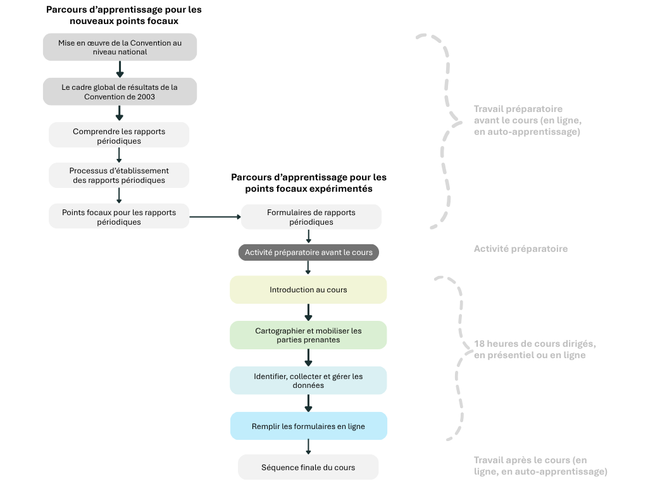

- Document 1 – Activité de préparation à la formation : Le document doit être rempli en ligne et transmis à l’organisateur une semaine avant le début de l’atelier en présentiel.

Ordre du jour et calendrier de la formation animée en présentiel
Jour 1 : 09 novembre 2026
Horaire | Session | Ressources | Durée
09:00-10:00 | Cérémonie officielle d’ouverture | Discours et interventions | 1 h
10:00-12:00  12:00-13:00 | Introduction à la formation  - Accueil  - Objectif de la formation, résultats d’apprentissage et calendrier  - Supports, outils et ressources de la formation  - Favoriser l’apprentissage entre pairs, notamment à l’aide du modèle ou de l’approche de retour d’expérience proposés pour la formation  - Présentation des participants  - Récapitulatif du contenu des micromodules  - Planification de l’exercice d’établissement des rapports périodiques (préparation et consultation)  - Ressources humaines, financières, institutionnelles et techniques | Document 2 – Modèle de feuille de route nationale  Manuel pratique pour l’établissement des rapports périodiques | 2 h
10:00-12:00  12:00-13:00 | Cartographier et mobiliser les parties prenantes  - Pourquoi mobiliser les parties prenantes ?  - Identifier les principales parties prenantes  - Garantir l’inclusivité  - Exemples de parties prenantes  - Mobiliser des appuis en faveur du processus d’établissement des rapports  - Hiérarchiser les parties prenantes  - Réfléchir aux motivations susceptibles d’inciter les parties prenantes à participer | Document 2 – Modèle de feuille de route nationale  Manuel pratique pour l’établissement des rapports périodiques | 1 h
13:00-14:30 | Déjeuner |  | 1 h 30
14:30-18:00 (avec 30mn de pause) | Cartographier et mobiliser les parties prenantes (suite)  - Différentes manières d’envisager la participation  - Moyens de mobilisation des parties prenantes  - Principes éthiques  - Déterminer quand et comment mobiliser les parties prenantes  - Difficultés liées à la mobilisation des parties prenantes et moyens d’y remédier  - Prendre en compte les besoins des parties prenantes  Remarque : Les participants doivent lire les documents 2, 3 et 4 afin de se préparer au module Remplir les formulaires en ligne. À la fin de la journée, les participants pourront également poursuivre le travail sur leur feuille de route nationale. | Document 2 – Modèle de feuille de route nationale  Manuel pratique pour l’établissement des rapports périodiques | 3 h

Jour 2 : 10 novembre 2026
Horaire | Session | Ressources | Durée
08:00-08:30  08:30-12:30 (avec 30mn de pause) | Cartographier et mobiliser les parties prenantes (suite)  - Suite des thèmes restant à aborder dans le module | Document 2 – Modèle de feuille de route nationale | 30 min
08:00-08:30  08:30-12:30 (avec 30mn de pause) | Identifier, collecter et gérer les données  - Questions à prendre en compte lors de la planification  - Identifier les sources de données  - Données primaires (données originales recueillies aux fins de l’établissement des rapports périodiques)  - Données secondaires (données existantes)  - Exemples de sources de données pour l’établissement de rapports sur les éléments inscrits sur la Liste représentative et sur la Liste du patrimoine culturel immatériel nécessitant une sauvegarde urgente  - Méthodes de collecte des données  - Déterminer le type de données nécessaires  - Prendre en compte le coût et la difficulté de la collecte  - Éthique de la collecte des données  - Bonnes pratiques  - Outils de collecte des données  - Gestion des données | Document 2 – Modèle de feuille de route nationale  Manuel pratique pour l’établissement des rapports périodiques | 3 h 30
12:30-14:00 | Déjeuner |  | 1 h 30
14:00-16:00 | Remplir les formulaires en ligne  - Passer des données brutes à des informations prêtes à être intégrées dans le rapport  - Conseils pour la sélection des valeurs de référence et des cibles  - Orientations spécifiques concernant l’établissement des rapports sur les éléments inscrits sur la Liste du patrimoine culturel immatériel nécessitant une sauvegarde urgente (ICH-11)  - Organiser le processus de rédaction et de validation  - Difficultés courantes et moyens d’y remédier  Remarque : À la fin de la journée, les participants pourront poursuivre le travail sur leur feuille de route nationale. | Document 2 – Modèle de feuille de route nationale  Documents 3, 4 et 5 – Données fictives  Formulaire ICH-10  Formulaire ICH-11  Manuel pratique pour l’établissement des rapports périodiques | 2 h

Jour 3 : 11 novembre 2026
Horaire | Session | Ressources | Durée
08:30-12:00 (avec 30mn de pause) | Remplir les formulaires en ligne (suite)  - Suite des thèmes abordés la veille  - Caractéristiques d’une réponse claire et percutante  - Bonnes pratiques de rédaction  - Conseils pour améliorer l’établissement des rapports | Document 2 – Modèle de feuille de route nationale  Documents 3, 4 et 5 – Données fictives  Formulaire ICH-10  Formulaire ICH-11  Manuel pratique pour l’établissement des rapports périodiques | 3 h
12:00-13:30 | Déjeuner |  | 1 h 30
13:30-17:00 (avec 30mn de pause) | Remplir les formulaires en ligne (suite)  - Conseils pour mettre à jour votre plan de travail et votre calendrier  - Examiner et finaliser les feuilles de route nationales élaborées par les participants tout au long de la formation  - Évaluation de la formation  - Instructions concernant le travail à effectuer après la formation | Document 2 – Modèle de feuille de route nationale  Documents 3, 4 et 5 – Données fictives  Formulaire ICH-10  Formulaire ICH-11  Manuel pratique pour l’établissement des rapports périodiques | 3 h

